Загрузка и установка ФНО
Для этого заходим в меню «Пуск» - «Программы» и ищем вкладку SONO, а во вкладке SONO пункт «Загрузка шаблонов ФНО» :
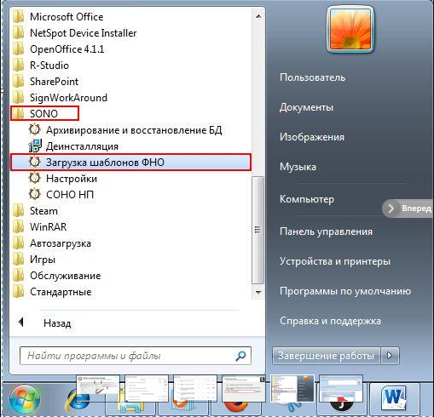

Выбираем папку, в которой лежат наши формы:
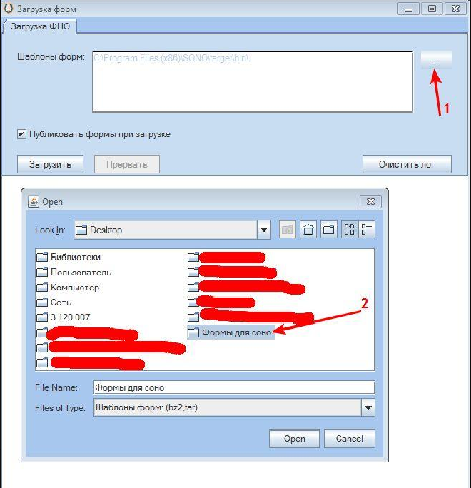
Нажимаем «Загрузить» и ждем.
Когда загрузка шаблонов (форм) завершится просто закрываем окно загрузки форм.
Ура! Вы установили приложение СОНО НП и загрузили шаблоны форм налоговой отчетности.

